Nieuw en veranderd in MicroStation CONNECT Edition Update 15
Mogelijkheid om je tekening op te slaan als je internetverbinding verbroken wordt.  Als je geen toestemming hebt om MicroStation te gebruiken in offline mode dan krijg je 3 minuten nadat je internetverbinding verbroken is de melding dat je je werk moet opslaan. |  | 2D/3D
Je kunt nu Wildcards gebruiken in de Display Rules  Gebruik wildcards als * en ? in de Condition Editor Dialog om bijvoorbeeld lagen te filteren. Combineer dat met de optie ‘like’. |  | 2D/3D
DWG shortcuts gebruiken in MicroStation  Je kunt nu de AutoCAD shortcuts gebruiken in de Key-in om MicroStation commando’s te activeren. Er is een lijst met shortcuts die je kunt intypen. Standaard is het karakter waarmee je aangeeft dat je een AutoCAD-shortcut gebruikt de backslash (\), maar dat kun je wijzigen naar een handiger karakter zoals de spatie.  Het is zelfs mogelijk om een eigen pgp-bestand te maken met shortcuts. |  | 2D/3D
Productivity Tools en Profile  In de rechter bovenhoek naast het zoekscherm voor commando’s in de Ribbon zijn een aantal iconen geplaatst:  Deze iconen geven toegang tot extra informatie: |  | 2D/3D
Notifications
Hier zie je of er meldingen zijn die je nog niet gelezen hebt. Als je hierop klikt dan open de CONNECTION Client met de ‘Notification window’:
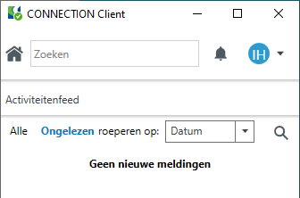

Help
Je krijgt een uitklappend menu met een drietal opties:
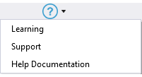
Per optie komt er een ander scherm in de CONNECTION Client.
Klikken op ‘Learning’ opent in de CONNECTION Client het tabblad ‘Leren’:
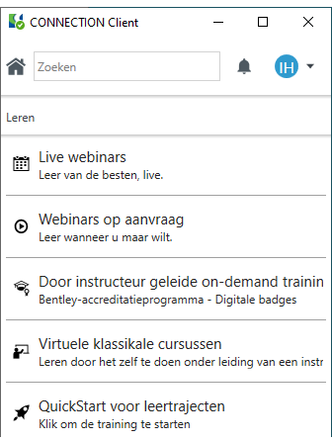
Bij klikken op ‘Support’ zie je het volgende:
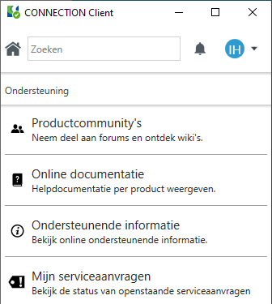
En ‘Help Documentation’ start de online help-functie van Bentley.
Hier vind je de informatie van de persoon die ingelogd is:
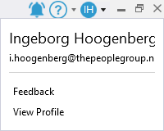
Dus het e-mailadres en een optie om ‘Feedback’ geven. Met ‘View Profile’ kom je op de website van Bentley waar je je Profiel informatie kunt inzien en wijzigen.

Mogelijkheid om te bij het filteren in Reports ‘Include these Item Types’ te gebruiken
Dit is een uitbreiding van de Reports Dialog om te kunnen filteren op Item Types.

Nieuwe workflow in MicroStation die lijkt op AutoCAD-interface
Je kunt nu gebruik maken van een workflow die ‘General’ heet en die dezelfde indeling (en op sommige plekken ook dezelfde naamgeving) als AutoCAD. Hierdoor kun je als AutoCAD-gebruiker gemakkelijker je iconen vinden in MicroStation (als je dit combineert met de hierboven beschreven DWG shortcuts) dan wordt de overstap nog makkelijker.

Mogelijkheid om een donker thema toe te passen op de User Interface  Hiermee wordt de interface in donkergrijs weergegeven. De instellingen is opgenomen in de User Preferences:  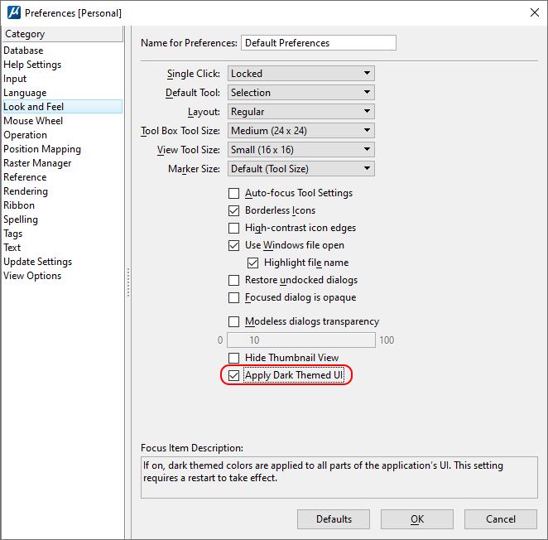  De weergave is niet meteen helemaal goed, daarvoor moet je MicroStation opnieuw opstarten. Maar dan zie je onderstaand beeld.  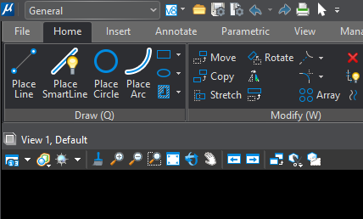 | 2D/3D

Nieuw tabblad ‘Collaborate’
In dit tabblad vind je commando’s voor het samenwerken met mensen in verschillende functies in een iTwin:
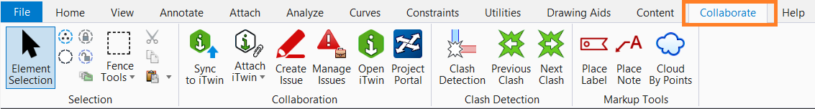

Mogelijkheid om iTwins/iModels als reference te koppelen
Deze mogelijkheid vind je in bovenstaand nieuwe tabblad ‘Collaborate’:
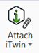
‘Attach iTwin’, hiermee kun je een iTwin als een reference onder je tekening hangen.

Mogelijkheid om Issues te registreren en beheren
Ook dit heeft betrekking op het ‘Collaborate’ tabblad en geeft je de mogelijkheid om issues die ontstaan in de iTwin te registreren en toe te kennen aan medewerkers. Ook heb je een overzicht van alle geregistreerde ‘Issues’.

Support van RealDWG 2021
Vanaf deze versie (update 15.0 – uitgebracht november 2020) wordt RealDWG 2021 ondersteund. Dit zorgt ervoor dat de uitwisselbaarheid met AutoCAD 2021 geregeld wordt. Dus objecten uit AutoCAD worden goed weergegeven en

Technology Previews
In de meeste van de door Bentley aangeleverde updates zitten ‘Technology Previews’. Je herkent ze aan een geel driehoekje met een zwarte punt erin, die staat in de rechter bovenhoek van een icoon:
Een Technology Preview is nieuwe functionaliteit die nog niet helemaal klaar is, maar waar Bentley je alvast een voorproefje van geeft. Er zijn geen garanties dat het werkt en er is ook geen ondersteuning, maar je mag wel feedback geven.
In de meeste gevallen wordt deze technologie in één van de latere versies opgenomen.
Dit zijn de Technology Previews van update 15
Attach Item Dialog  Hiermee kun je Item Types (en hun eigenschappen) koppelen aan elementen in de tekening. | 2D/3D
DWG WorkSet Wizard  Deze vind je op de startpagina van MicroStation in het pulldownmenu onder ‘Workspace’:  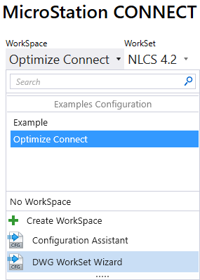  Hiermee kun je een workset configureren voor je AutoCAD-bestanden. Het gaat daarbij vooral om de bestanden die nodig zijn om AutoCAD goed te laten werken. Er worden daarbij geen bestanden gekopieerd, maar de Workset wordt zo geconfigureerd dat de AutoCAD-bestanden gevonden worden en de MicroStation bestanden ook. | 2D/3D
Expression Builder  Dit is een onderdeel van Item Types, hiermee kun je Expresions samenstellen met letters, getallen, acces strings, symbolen en operators. Hiermee kan je onder andere een regel maken die eigenschappen van het gekoppelde element uitleest. | 2D/3D

Importeren/exporteren variabelen en variations van en naar Excel  Ook dit is een onderdeel van Item Types. Hiermee kun je variabelen importeren vanuit Excel, maar ook exporteren naar Excel. | 2D/3D
iTwin Design Review  Met deze functie kun je eenvoudiger een web-based model bekijken en je mogelijkheden om het model te delen beheren. | 2D/3D
Parametric Components Dialog  Een nieuwe groep op tabblad ‘Content’:  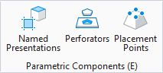  Zoals je ziet hebben deze commando’s betrekking op de Parametric Components. Elke functie is een tabblad in de Parametric Components Dialog. | 2D/3D
Reports  Met behulp van een Report kun je Item Types uitlezen en in een tabel zetten. Deze tabel kun je dan weer inlezen in de tekening als een ‘Tabel’ (tabblad Annotate – group ‘Tabel’). | 2D/3D
Vue Rendering Dialog en Atmosphere Editor Dialog  Dit is een ‘engine’ om het renderen van materialen in 3D te verbeteren. Hierdoor is het onder andere mogelijk om door te werken terwijl de rendering plaatsvindt.  De Atmosphere Editor Dialog geeft mogelijkheden op het gebied van weersomstandigheden. Je kunt kiezen uit een aantal presets of zelf een nieuwe set maken. | 3D

WMTS (Web Map Tile Service)
Je kunt nu ook gebruik maken van WMTS kaartlagen in je tekening. WMTS lagen worden anders aangeleverd dan de WMS-lagen en zijn in de praktijk veel sneller ingeladen.

Features die van Technology Preview naar de gewone release zijn gegaan

V8i Task Theme
Dit betreft het knopje naast je Workflows-venster waarmee je de v8i-tasks weer terug kunt zetten:
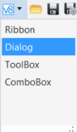 | - Dialog: je ziet de v8i tasks weer aan de linker kant van je scherm. De ribbon blijft ook zichtbaar, maar kan eventueel ingeklapt worden om plaats te maken.  - Toolbox: je ziet de v8i tasks als een toolbox:  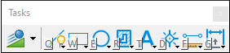  - ComboBox: de ComboBox verschijnt:  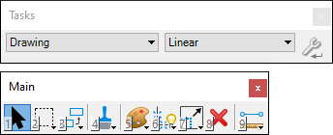  Je ziet dat deze bestaat uit 2 toolboxes. De Main toolbox bevat alle commando’s uit het bovenste deel van de tasks.  De Task toolbar bevat de tasks die hoorden bij het onderste deel van de v8i tasks.

iTwin Synchronizer
Hiermee kun je wijzigingen die je gemaakt hebt in je dgn synchroniseren met het model in de iModelHub (de iTwin of Digital Twin). De iTwin wordt dan bijgewerkt en andere mensen die toegang hebben tot de iTwin kunnen de wijzigingen zien.

Text Favorites Manager
In deze toevoeging aan de Text Editor kun je stukjes tekst die je vaker gebruikt opslaan. Die zijn eventueel ook te combineren met Fields.

